Упакованная питьевая вода стала не просто распространенным, но и востребованным товаром современных покупателей.
Обязательные требования к питьевой воде устанавливаются следующими техническими регламентами:
- «О безопасности упакованной питьевой воды, включая природную минеральную воду» (ТР ЕАЭС 044/2017).
- «Пищевая продукция в части ее маркировки» (ТР ТС 022/2011).
- «О безопасности упаковки» (ТР ТС 005/2011).
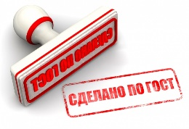
Кроме того, изготовители могут при производстве воды указывать стандарты, которые не относятся к обязательным требованиям, но при указании их на маркировке становятся обязательными для изготовителя, в частности ГОСТ 32220-2013 «Вода питьевая, расфасованная в емкости. Общие технические условия».

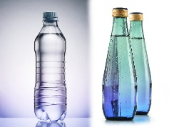
На сегодняшний день упакованная питьевая вода может выпускаться в стеклянных или пластиковых бутылках.

Источники питьевой воды

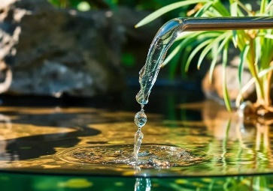
В зависимости от источника расфасованная вода в емкости подразделяется на воду подземных источников, к ним относится артезианская и родниковая (ключевая) вода.
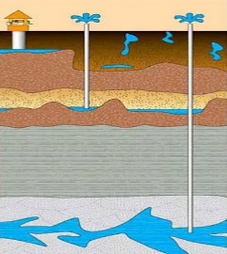
Артезианская вода добывается из источников, залегающих на глубине, так называемых «артезианских бассейнов» (дождевая и талая вода, которая столетиями скапливалась в недрах, просачиваясь через горные породы – природные фильтры, очищалась и одновременно обогащалась полезными миниралами, микро- и макроэлементами).
Вода поверхностных источников, к ним относится речная, озерная, ледниковая.
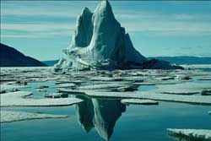
Ледниковая вода образуется в процессе таяния ледников и считается наиболее чистой и «легкой» - в ней содержится наименьшее количество дейтерия (тяжелого изотопа водорода, который может влиять на здоровье человека, способствовать размножению раковых клеток. В такой воде мало солей.

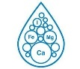
Если упакованная питьевая вода изготовлена по ГОСТ, то вода дополнительно подразделяется на первую и высшую категорию.


Не допускается применение препаратов хлора для обработки питьевой воды, предназначенной для разлива.

Как выбрать питьевую воду?
1. Упаковка с водой должна быть герметично закрыта, маркировка упаковки (этикетка) нанесена ровно.
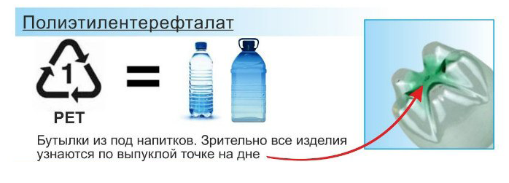
2. На упаковке питьевой воды, должен располагаться знак «петля мебиуса», обозначающий тип материала упаковки, из которого была сделана бутылка (большинство бутылок изготавливают из полиэтилентерефталата (ПЭТ), официально признанного безопасным).
3. Вода должна быть прозрачной, без осадка и посторонних включений (если образование осадка допускается производитель также обязан об этом указать на маркировке).
4. Обратите внимание на хранение: упакованная питьевая вода не должна храниться под прямыми солнечными лучами, возле отопительных приборов.

Маркировка упакованной воды

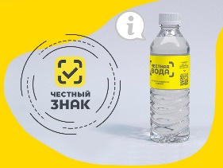
В отношении упакованной питьевой воды введена обязательная маркировка средствами идентификации.
На упаковку товара наносится двухмерный штриховой код DataMatrix, позволяющий проверить подлинность сведений о товаре в системе маркировки «Честный знак».

На маркировке должно быть указано:
информация о наименовании воды; объем; дата изготовления (разлива); срок годности; химический состав и минерализация; условия хранения до и после вскрытия упаковки; наименование и адрес изготовителя; назначение воды; показания и ограничения к применению; данные об источнике и др.


Потребитель вправе потребовать у продавца товарно-сопроводительные документы содержащие сведения:
- о декларации о соответствии,
- на воду для детского питания должно быть оформлено свидетельство о государственной регистрации.
Права потребителя при обнаружении недостатков

В случае обнаружения в товаре недостатков потребитель по своему выбору вправе потребовать:

• замены на новый товар;
• уменьшения покупной цены;
• расторжения договора купли-продажи и возврата уплаченных денежных средств за товар;
• полного возмещения убытков и компенсации морального вреда.
! Для проведения лабораторных исследований качества упакованной питьевой воды, воды из водопровода, скважин, колодцев по химическим, микробиологическим, паразитологическим и радиологическим показателям свердловчане могут обращаться в ФБУЗ «Центр гигиены и эпидемиологии в Свердловской области» и его филиалы, тел. для дополнительной информации (343) 374-13-79, www.fbuz66.ru

Управление Роспотребнадзора по Свердловской области http://66.rospotrebnadzor.ru
ФБУЗ «Центр гигиены и эпидемиологии
в Свердловской области»
http://кц66.рф

620078, г. Екатеринбург, пер. Отдельный 3,
тел. (343) 374-14-55

Единый консультационный центр Роспотребнадзора
8-800-555-49-43

Адреса консультационных пунктов
для потребителей в Свердловской области
г. Екатеринбург, ул. Московская, 49 (343) 272-00-07
г. Алапаевск, ул. Ленина, 125, (34346) 3-18-66
г. Арамиль, ул. 1 Мая, 12 (343) 385-32-81, доб.1040
г. Артемовский, ул. Энергетиков, 1а (34363) 2-54-80
г. Асбест, ул. Ладыженского, 17 (34365) 2-58-49
г. Березовский, ул. Гагарина, 6а (34369) 4-29-87
п. Байкалово, ул. Кузнецова, 34 (34362) 2-02-65
г. В. Пышма, ул. Кривоусова, 18а (34368) 3-00-06
г. Верхняя Салда, ул. Энгельса, 46 (3435) 41-83-62
г. Ирбит, ул. Мальгина, 9 (34355) 6-36-28
г. Каменск-Уральский, пр. Победы, 97 (3439) 37-08-06
г. Камышлов, ул. Советская, 48 (34375) 2-09-90
г. Качканар, 5 квартал, 1б (34344), 8-991-199-40-31
г. Красноуфимск, ул. Советская, 13, (34394) 2-00-14
г. Краснотурьинск, ул. Коммунальная,6а (34384) 6-48-41
г. Красноуральск, ул. Янкина,2, 8-991-199-40-31
г. Кушва, ул. Коммуны, 78, (34344) 2-53-00 доб. 6953
г. Нижний Тагил, ул. К. Маркса, 29 (3435) 41-83-62
г. Нижняя Тура, ул. Декабристов,17, 8-991-199-40-31
г. Невьянск, ул. Мартьянова, 29 (3435) 41-83-62
г. Новая Ляля, ул. Р. Люксембург, 26 (34388) 2-16-79
г. Первоуральск, ул. Вайнера, 4 (3439) 66-85-04
г. Полевской, ул. Вершинина, 19 (34350) 4-21-68
г. Ревда, ул. Спортивная, 49 б (34397) 5-61-52
г. Реж, ул. Спортивная, 12 (34364) 3-11-09
г. Североуральск, ул. Свердлова, 60 а (34380) 2-22-50
г. Серов, ул. Фрунзе, 5 (34385) 6-50-70
г. Сухой Лог, пр. Строителей, 7 а (34373) 4-26-86
г. Сысерть, ул. Коммуны, 69 (34374) 6-51-51
г. Тавда, ул. Ленина, 108 (34360) 3-23-04
г. Талица, ул. Красноармейская, 32 (34371) 2-85-44
п. Тугулым, ул. Школьная, 30а (34367) 2-24-99

Управление Роспотребнадзора по Свердловской области

ФБУЗ «Центр гигиены и
эпидемиологии в Свердловской
области»
Памятка потребителю

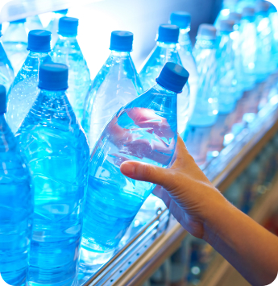
Выбираем качественную упакованную питьевую воду

